平台基座
功能 | 截图/demo
数据分析支持 智能服务统计  - 统计数据合成功能执行次数、Token用量  - 统计badcase归因功能执行次数、Token用量 | 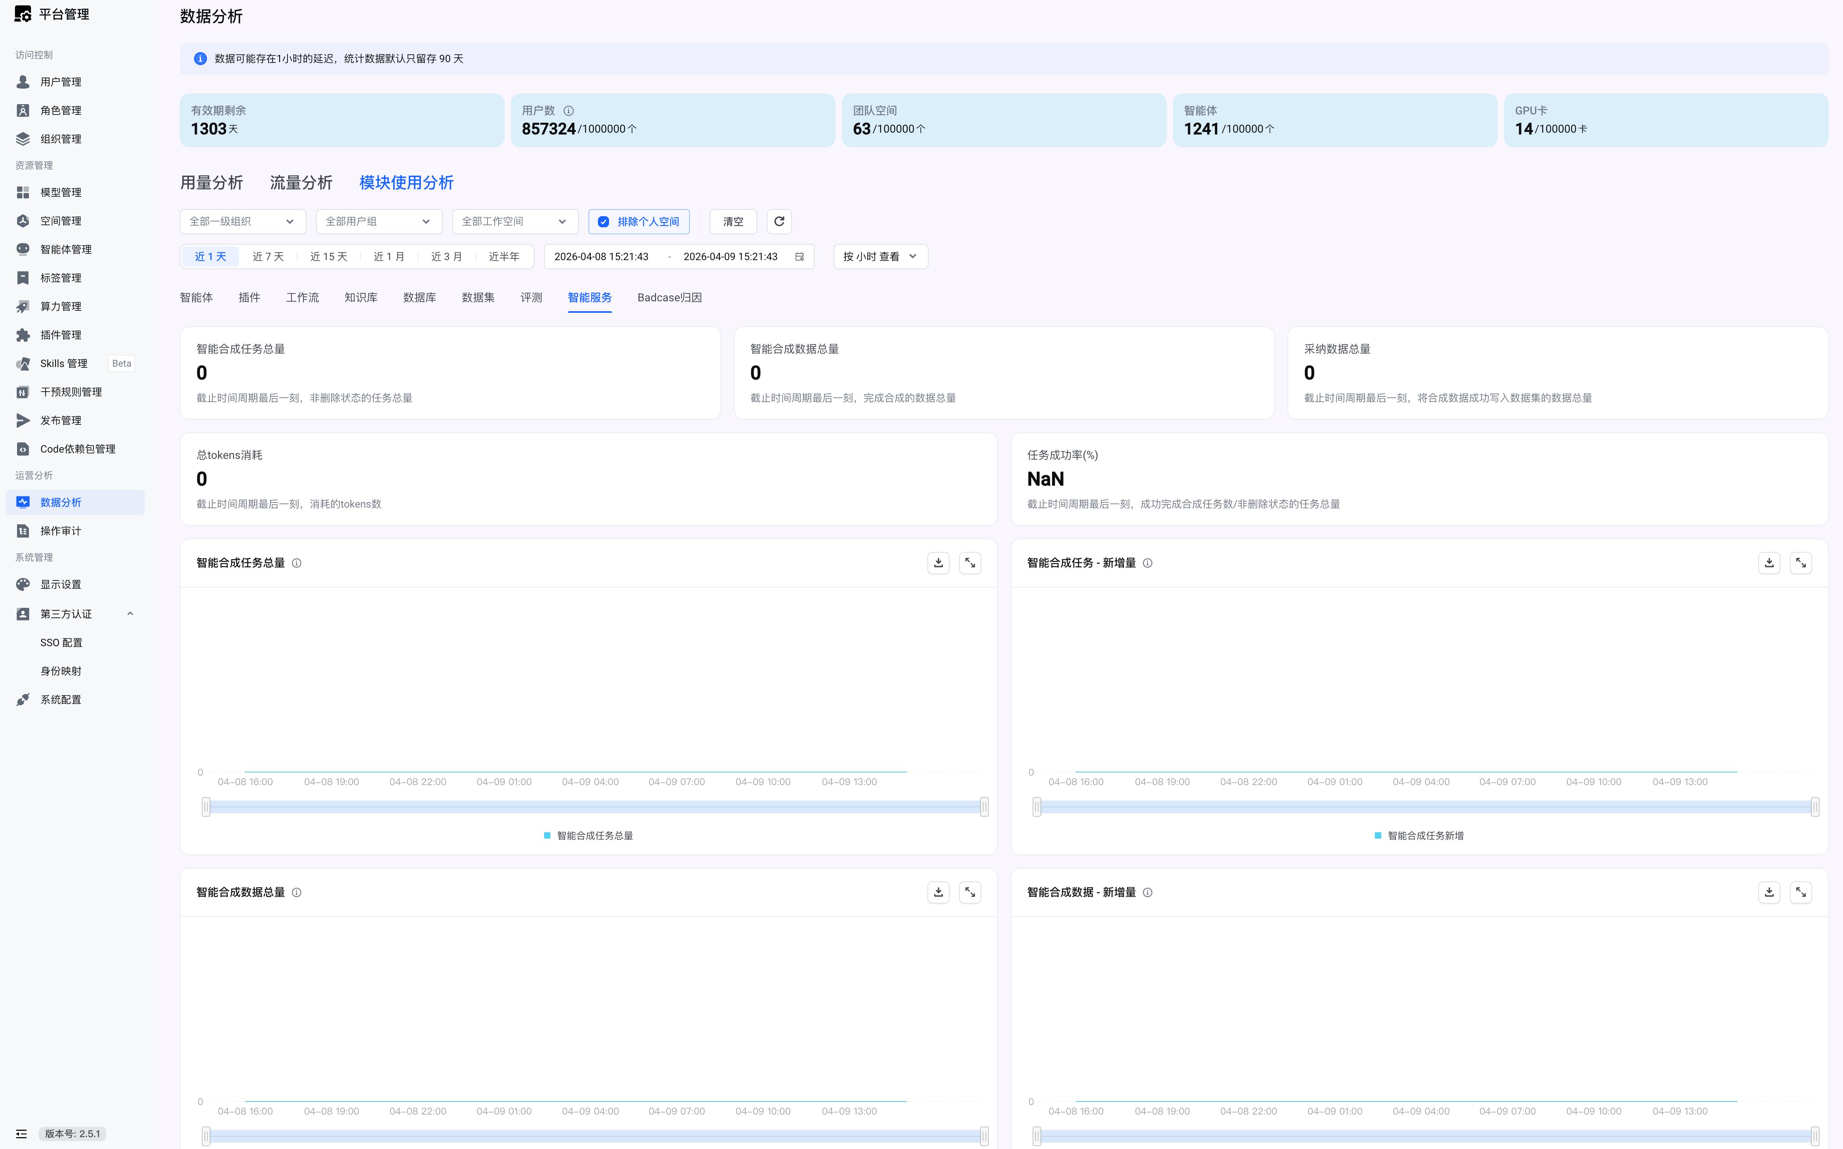
Skill管理（管理后台）  - 支持Skill上架、下架  - Skill发布审批 & 配置 | 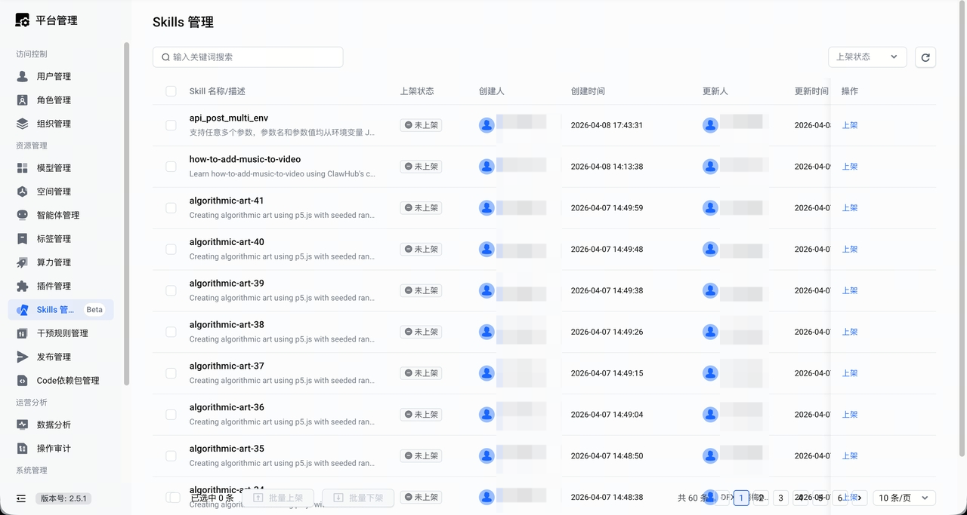  Skill管理（租户后台）    Skill发布审批配置

